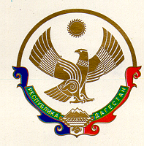
СОБРАНИЕ ДЕПУТАТОВ МУНИЦИПАЛЬНОГО ОБРАЗОВАНИЯ «ДАХАДАЕВСКИЙ РАЙОН» РЕСПУБЛИКИ ДАГЕСТАН
368570 селение Уркарах Дахадаевский район Республика Дагестан тел.8(254) 2-45-33, факс 2-45-33_______
03.08.2015г. № 01-06-VI-СД-5

Решение

Утверждение комплексной программы экономического и социального развития муниципального образования «Дахадаевский район» на 2015-2018 гг.
__________________________________________________________________

Собрание депутатов МО «Дахадаевский район» решает:

1. Утвердить комплексную программу экономического и социального развития муниципального образования «Дахадаевский район»на2015-2018 гг.
8. Контроль исполнения настоящего решения возложить на зам главы администрации МО «Дахадаевский район» Раджабова Р.К..
9. Настоящее решение опубликовать на сайте администрации МО «Дахадаевский район».

Глава МО "Дахадаевский район" Д.Р.Омаров

